1. **INFORMACIÓN GENERAL DEL CONTRATO**

|  |  |  |  |
| --- | --- | --- | --- |
| **Proceso: Promoción del Desarrollo Social** | | **Subproceso:** Secretaría de Salud Pública y Seguridad Social | |
| **Actividad: Dirección Operativa de Salud Pública** | | **Dimensión:** Vida saludable y condiciones crónicas no transmisibles | |
| **Número del Contrato:** | **No 3259 del 19 de Mayo de 2021.** | **Programa:** Control de las enfermedades crónica no transmisibles degenerativas, cáncer y de interés epidemiológico**.** | |
| **Periodo al que corresponde el presente informe:** | 19 de septiembre al 18 de octubre de 2021 | **Plazo de Ejecución:** | Siete meses (7) |
| **Contratista:** | ***Ney Holmes Ortega Chamorro***  ***CC:16540330*** | **Supervisor:** | ***Yamith Fernando García Monsalve*** |
| **Valor Total del Contrato** | **DIECIOCHO MILLONES DIECIOCHO MIL PESOS MCTE**  **$ 18.018. 000.oo m/cte.** | **Valor del periodo informado** | **$ 2.574.000 (Dos Millones Quinientos setenta y cuatro mil Pesos M/cte.)** |
| **Informe No.** | ***5*** | | |

1. **METAS A LAS QUE CONTRIBUYE EL CONTRATO:**

|  |  |
| --- | --- |
| **Política Pública** | 1. Política Pública para las personas adultas mayores en el Municipio de Pereira, para el periodo 2019-2028. |
| **Plan Territorial de Salud** | 1. Realizar 66 visitas de asistencia técnica al 100% de CBA frente a la atención integral del adulto mayor 2. Realizar actividades de promoción y educación en educación en salud a grupos de adultos mayores, CBA y en el ámbito educativo para promoción de derechos y deberes, proceso de vejez y envejecimiento saludable 3. Construir el protocolo de atención a población adulta mayor y socializarlo a las –EPS 4. Realizar visitas de asistencia técnica a IPS para verificar el cumplimiento de la normatividad en cáncer de próstata - salud visual y auditiva |
| **Plan de acción municipal (proyectos)** | 1. Actividades de promoción y prevención para mejorar la calidad de vida del adulto mayor en el 100% de los Centros de Protección Social Para el Adulto Mayor y Centros Vida y grupos de adulto mayor. |

1. **DESCRIPCIÓN DE ACTIVIDADES EJECUTADAS:**

**ALCANCES DEL CONTRATO**

**ALCANCE 1.** Apoyar según el requerimiento, mediante capacitaciones y sensibilización a los funcionarios de los Centros de Protección Social al Adulto Mayor y Centros Vida, para mejorar las condiciones y el lleno de requisitos en el proceso de certificación y autorización de funcionamiento, así como en la oferta de servicios.

**Actividades ejecutadas:**

Durante el periodo comprendido entre el 19 de septiembre al 18 de octubre de 2021 asistencia técnica a 4 CPSAM. 2 CV.

|  |  |  |  |
| --- | --- | --- | --- |
| **N.º**  **ACTIVIDAD** | **FECHA** | **ACTIVIDAD** | **LUGAR** |
| 1 | 20 de septiembre 2021. | Se dio asistencia técnica al CPSAM LAS NIEVES relacionada con el lleno de requisitos de relacionados con el cumplimiento de la autorización de funcionamiento de la ley 1315 de 2009, | Avenida 30 de agosto |
| 2 | 24 de septiembre 2021. | Se dio asistencia técnica al CPSAM CALCUTA relacionados con la ley 1315 de 2009, | Barrio Villavicencio |
| 3 | 5 de octubre de 2021 | Se dio asistencia técnica al CPSAM SUMANDO HUELLAS relacionados con la ley 1315 de 2009, | Morelia |
| 4 | 11 de octubre 2021. | Se dio asistencia técnica al CPSAM VILLA MARIA relacionada con el lleno de requisitos de relacionados con el cumplimiento de la autorización de funcionamiento de la ley 1315 de 2009, | Villa María 2500 lotes |
| 5 | 15 de octubre 2021 | Se realizo asistencia técnica al centro vida el Oso | 2500 lote sector A , Cuba |
| 6 | 15 de octubre 2021 | Se realizo asistencia técnica al centro vida el Oriente | Barrio villavicencio |

**Soportes: contrato 3259 / informe 1 / subcarpeta Alcance 1**

Se adjuntan 4 soportes en formato pdf y SPP

CPSAM

* + Acta Calcuta
  + Acta Villa Maria
  + Acta Las Nieves
  + Acta Sumando Huellas

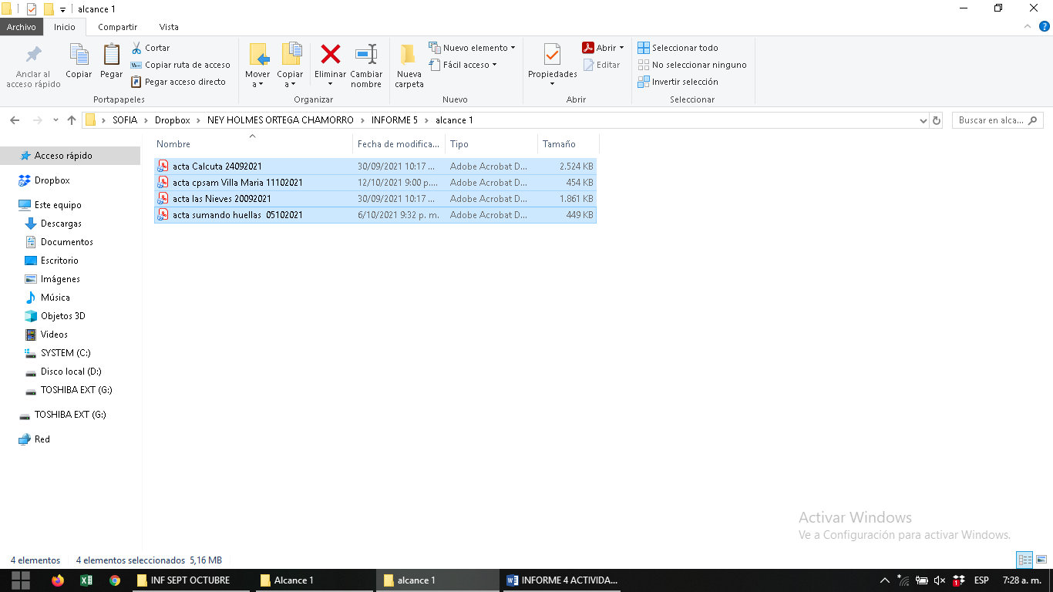

**CENTROS VIDA**

* CV EL OSO
* CV ORIENTE



**ALCANCE 2.** Apoyar en la revisión documental correspondiente a las solicitudes de funcionamiento de los Centros de Protección Social al Adulto Mayor y Centros Vida que solicitan apertura por primera vez o renovación anual, generando las actas y comunicaciones correspondientes.

**Actividades ejecutadas:**

Durante el periodo comprendido entre el 19 de septiembre al 18 de octubre de 2021, se realizó primera revisión documentales para lleno de requisitos de Autorización de Funcionamiento a Fundación Vida con Proposito (3 soportes) y de la sexta ultima de hogar villa María 81 soporte) y soporte de envío por correo electrónico a la coordinadora

**Soportes: contrato 3259 / informe 1 / subcarpeta Alcance 2**

Se adjuntan soportes en formato pdf

* + - 1. 1 Correo revisión primeracompletitud

3 soportes

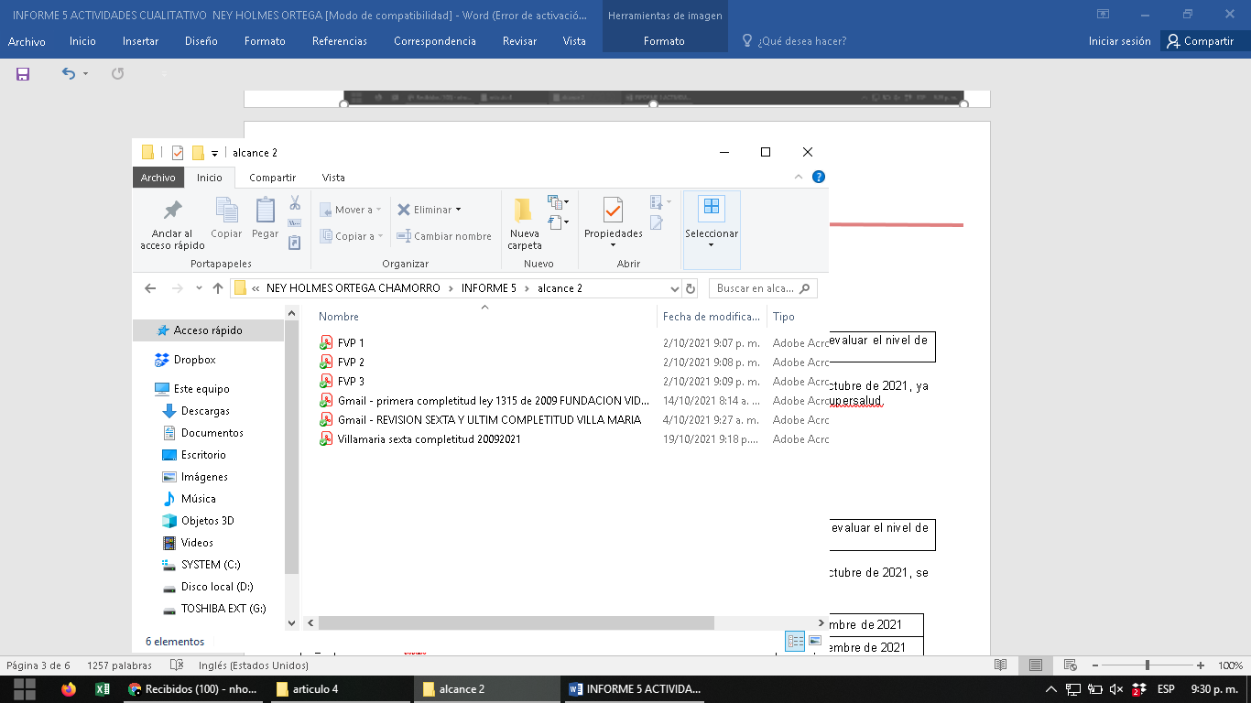

**2.** 1 Correo revisión sexta completitud CPSAM Villa María

1 Soporte



**ALCANCE N°3:** Apoyar con visitas de asistencia técnica a las EAPB del municipio con el fin de evaluar el nivel de adherencia a las rutas de atención para la prestación de servicios de la población adulta mayor.

**Actividades ejecutadas:** Durante el periodo comprendido entre el 19 de septiembre al 18 de octubre de 2021, queda pendiente una EAPB priorizadas por el municipio para verificar la Circular 004 de 2015 de la Supersalud y cumplir el total del alcance.

**Soportes: CD contrato 3259 / informe 1 / subcarpeta Alcance 3**

Queda pendiente una visita a EAPB

**ALCANCE N°4:** Apoyar con visitas de asistencia técnica a las IPS del municipio con el fin de evaluar el nivel de adherencia a las rutas de atención para la prestación de servicios de la población adulta mayor.

**Actividades ejecutadas:** Durante el periodo comprendido entre el 19 de septiembre al 18 de octubre de 2021, se visitó 3 IPS A QUIENES SE VERIFICO CIRCULAR 004 de 2015 de la SUPERSALUD

|  |  |  |
| --- | --- | --- |
| 1 | Acta Idime Maraya | 21septiembre de 2021 |
| 2 | Acta Salud pyp SAS | 24 septiembre de 2021 |
| 3 | Acta Virrey Solis Alpes | 24 septiembre de 2021 |

**Soportes: CD contrato 3259 / informe 1 / subcarpeta Alcance 4**

Se adjuntan soportes en formato pdf y SPP

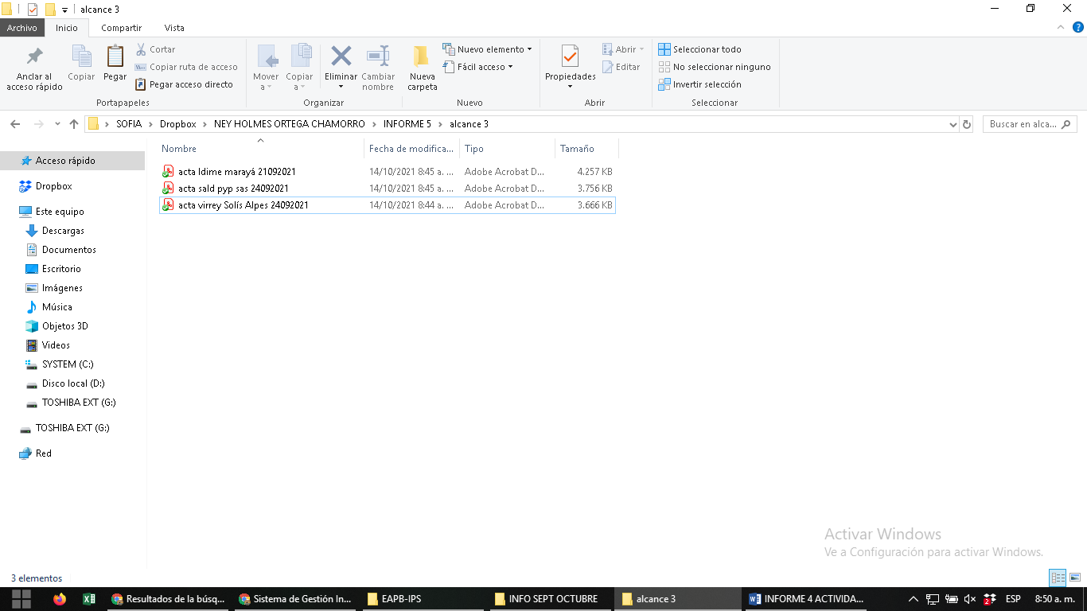

|  |
| --- |
| **ALCANCE N°5:** Contribuir con procesos de sensibilización y educación a nivel intersectorial e interinstitucional (Instituciones de educación, CPSAM, Centros Vida) y las demás que se convoquen en temas referentes al cuidado del adulto mayor, derechos y deberes y demás temas que contribuyan al bienestar de la población adulta mayor. |

**Actividades ejecutadas:** Durante el periodo comprendido entre el 19 de septiembre al 18 de octubre de 2021 se realizo gestión y 1 capacitacion con la UTP para deberes y derechos a estudiantes de la universidad.

|  |  |  |  |
| --- | --- | --- | --- |
| **N°** | **FECHA** | **TEMA** | **LUGAR** |
| 1 | 7 de octubre de 2021 | Acta de gestión | Universidad tecnológica de Pereira |
|  | 16 de octubre de 2021 | Acta de capacitacion | Universidad tecnológica de Pereira |

**Soportes: CD contrato 3259 / informe 1 / subcarpeta Alcance 5**

Se adjuntan soportes en formato pdf y SPP

.

* + ACTA de gestión

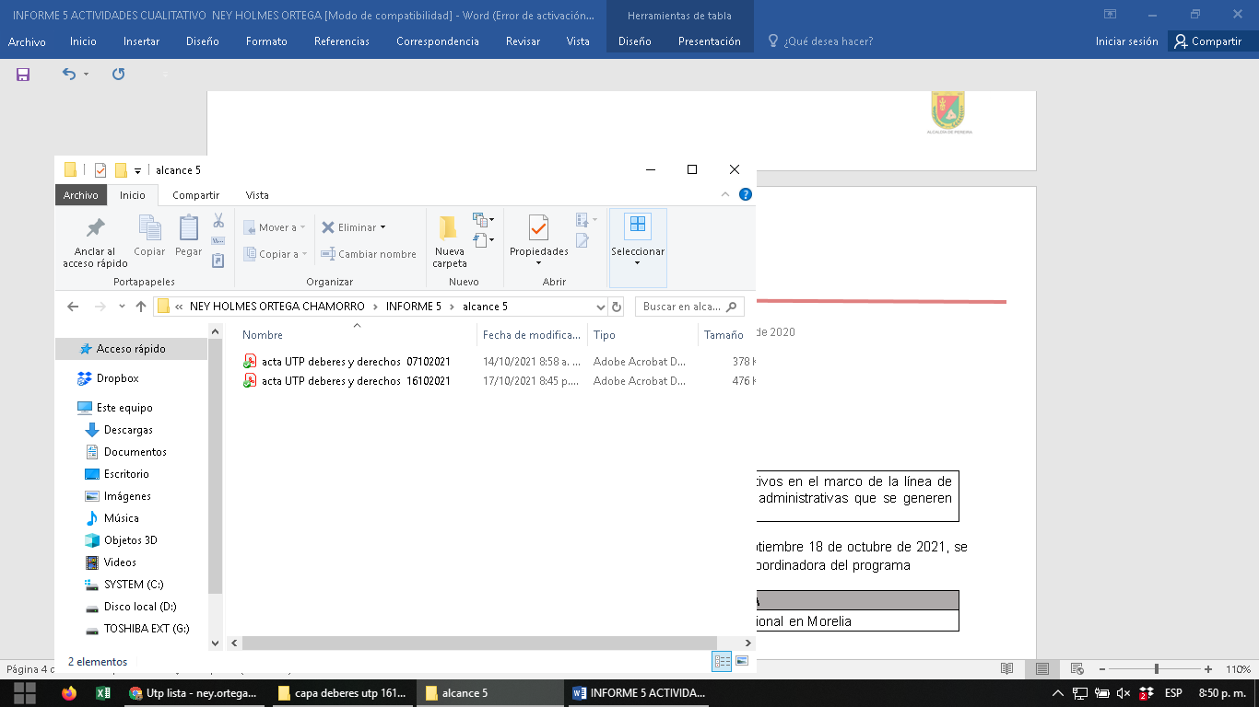

|  |
| --- |
| **ALCANCE N°6:** Apoyar los requerimientos técnicos, operativos y administrativos en el marco de la línea de trabajo de adulto mayor, realizar informes de gestión, y demás solicitudes administrativas que se generen durante la ejecución del objeto del contrato. |

**Actividades ejecutadas:** Durante el periodo comprendido entre el 19 de septiembre 18 de octubre de 2021, se realizó acompañamiento y se orienta visita de verificación de estándares a la coordinadora del programa

|  |  |  |
| --- | --- | --- |
| **N°** | **FECHA** | **TEMA** |
| 1 | 11 de octubre de 2021 | Se participó e encuentro intergeneracional en Morelia |

**Soportes: CD contrato 3259 / informe 1 / subcarpeta Alcance 6.**

Se adjuntan acta soportes en formato pdf

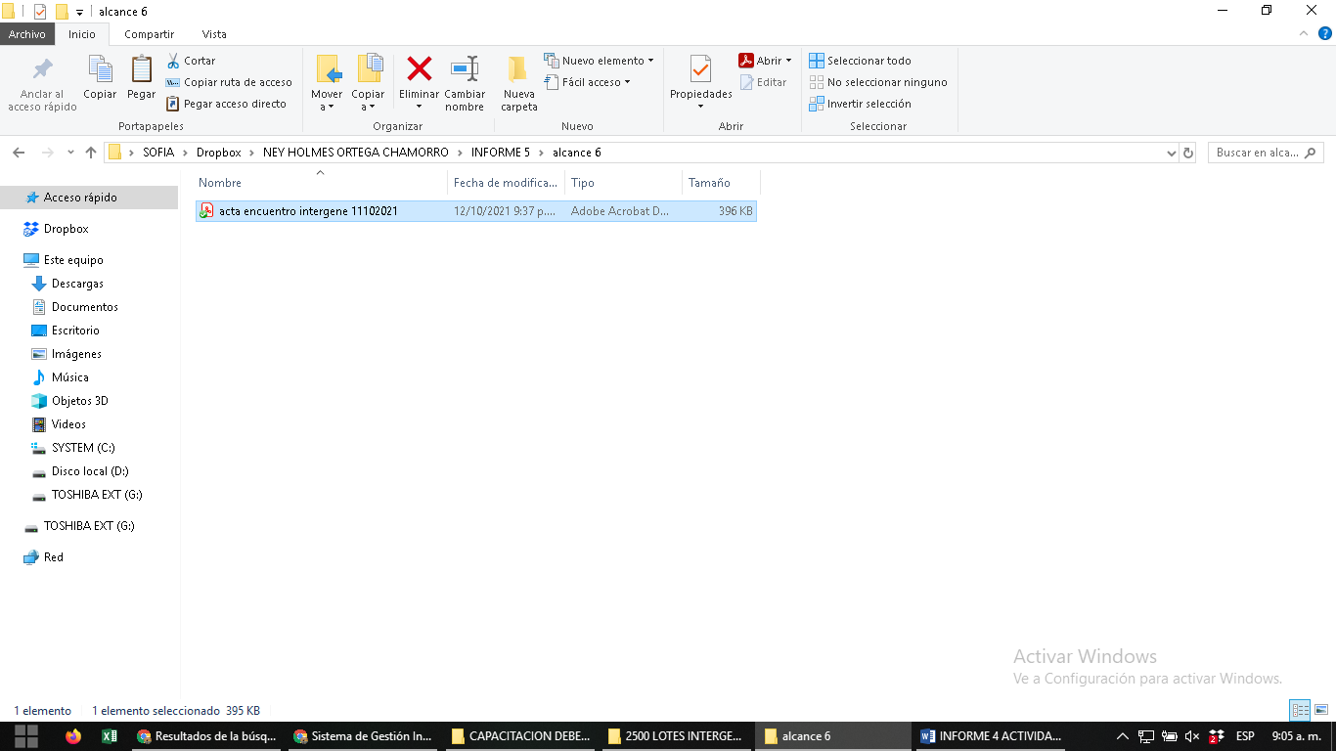

|  |
| --- |
| **ALCANCE N°7:** Y las demás que sean asignadas y afines con el objeto, los alcances del contrato y la misión de la entidad. |

**Actividades ejecutadas:**

|  |  |  |
| --- | --- | --- |
| **N°** | **FECHA** | **TEMA** |
| 1 | 4 de agosto al 1 de octubre 2021 | Se adjuntan 3 Cronogramas de Actividades semanales |

.

**Soportes: CD contrato 3259 / informe 1 / subcarpeta Alcance 7**

Se adjuntan soportes

* Envíos de Cronograma de actividades semanal 3 pdf
* Cronograma en Excel

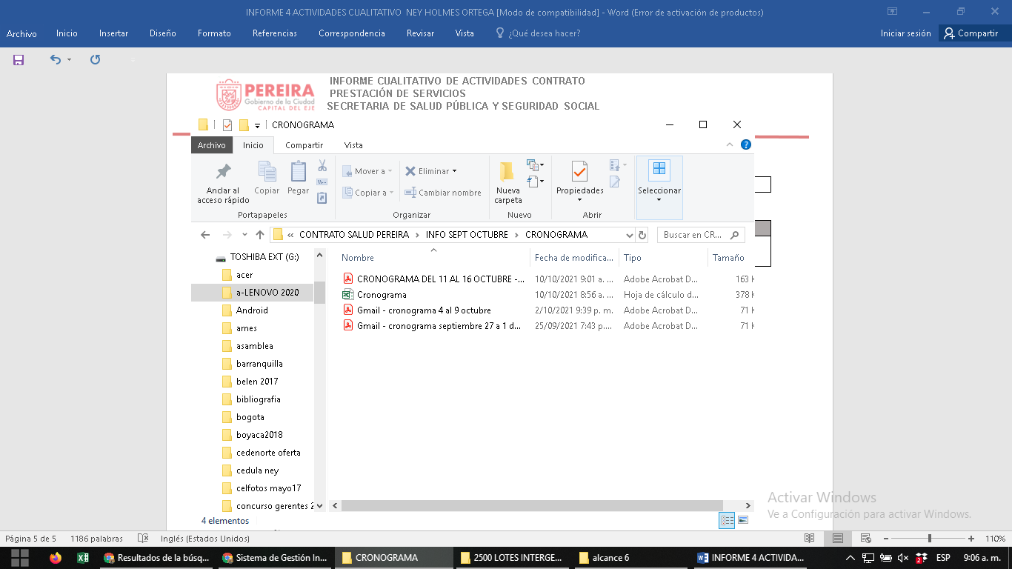

**PARA CONSTANCIA SE FIRMA EL PRESENTE INFORME A LOS 20 DÍAS DEL MES DE OCTUBRE DE 2021.**



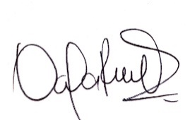

**____­­­­­­­­­­­­­­­­­­_______________________ ___________________________­­­­­­­­­­­­­­­­­­­­­­­­­­__**

**­­­­­ NEY HOLMES ORTEGA CHAMORRO**  **DANIELA RESTREPO QUICEENO**

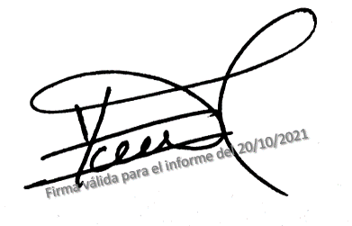CONTRATISTA VoBo COORDINADOR DE PROGRAMA

**____________________________________**

**YAMITH FERNANDO GARCIA MONSALVE**

# SUPERVISOR